**УДК 614.842**

**СТВОРЕННЯ ВОДЯНИХ СТРУМЕНІВ РОЗПИЛЕНОГО ТА КОМПАКТНОГО ТИПІВ ТА ЇХ ТРАНСФОРМАЦІЯ**

**У ПОВІТРЯНОМУ ПРОСТОРІ**

*Юрій ДЕНДАРЕНКО, канд. техн. наук, доцент,*

*Черкаський інститут пожежної безпеки імені Героїв Чорнобиля НУЦЗ України;*

*Юрій Сенчихін, канд. техн. наук, професор,*

*Національний університет цивільного захисту України;*

*Валентин ДИВЕНЬ, канд. іст. наук, доцент;*

*Олександр БЛАЩУК;*

*Сергій ЩЕПАК,*

*Черкаський інститут пожежної безпеки імені Героїв Чорнобиля НУЦЗ України*

Стволи з насадками НРТ-5, 10, 20 створюють розпилений струмінь на великій відстані, але незначного діаметра, за цих причин насадки типу НРТ використовуються, головним чином, під час осадження хмари сильнодіючої або отруйної речовини. У випадку використання насадка РВ-12 досягається захист тільки об’єктів висотою до 8 м (див. табл. 1).

**Таблиця 1. Основні технічні характеристики стволів з насадками**

**для створення розпилених водяних струменів**

|  |  |  |  |  |  |
| --- | --- | --- | --- | --- | --- |
| **Параметри** | **Турбінні розпилювачі** | | | **Щільний розпилювач** | **Комбінованого типу** |
| **НРТ-5** | **НРТ-10** | **НРТ-20** | **РВ-12** | **СПРК**  **(Protek)** |
| Напір перед розпилювачем, м | 60 | 60 | 60 | 60 | 70 |
| Витрата води л/с | 5 | 10 | 20 | 12 | 1,2-7,9 |
| Довжина струменя, м | 20 | 25 | 35 | 8 (вертикальна завіса) | 45 |

Як показали досліди, розпилений струмінь, так само як і суцільний, має три характерні частини: компактну, роздроблену і краплинну.

Нерозривність або суцільність потоку забезпечується тільки в компактній частині струменя. У роздробленій частині струменя відбувається його розрив на великі водяні фрагменти, суцільність струменя порушується і струмінь розширюється. У краплинній частині струменя водяний потік складається з безлічі крапель і струмінь вже представляє краплинно-водяний факел. Така характерна трансформація струменя розглядається в гідравліці [1].

Причиною такої трансформації водяних струменів у повітрі є порушення стійкості руху струменя в результаті дії сил інерції і грузлих сил. Мізерно малі збурювання на поверхні струменя при виході із насадка створюють поперечні коливання, що під дією сил поверхневого натягу і в’язких сил будуть збільшуватися.

У вільних водяних струменях, що витікають в атмосферу, діють обидва фактори, а в дослідах Сміта і Мооса встановлено, що для циліндричних струменів довжина безперервної ділянки пропорційна швидкості витікання. Швидкість витікання *V0* пов’язана з напором у насадку *Н0* відомим у гідравліці співвідношенням

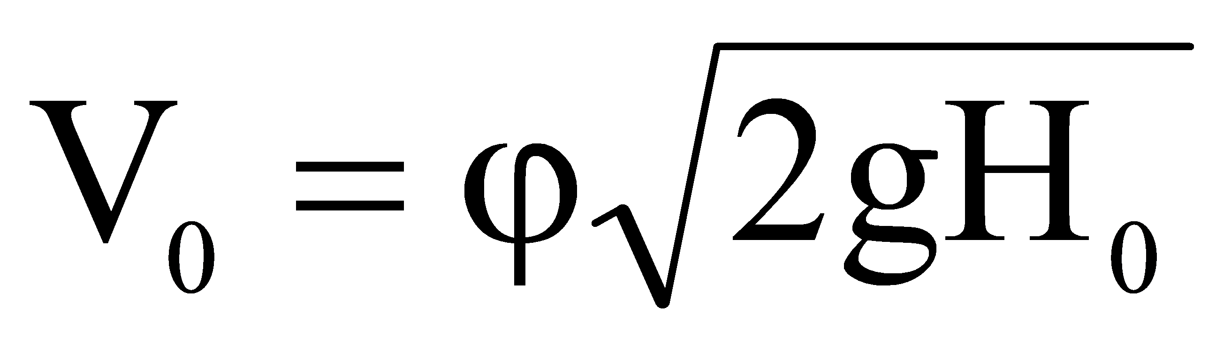 (1)

де 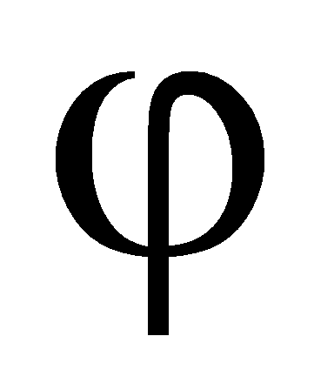 емпіричний коефіцієнт швидкості.

Отже, довжина компактного струменя повинна бути пропорційної 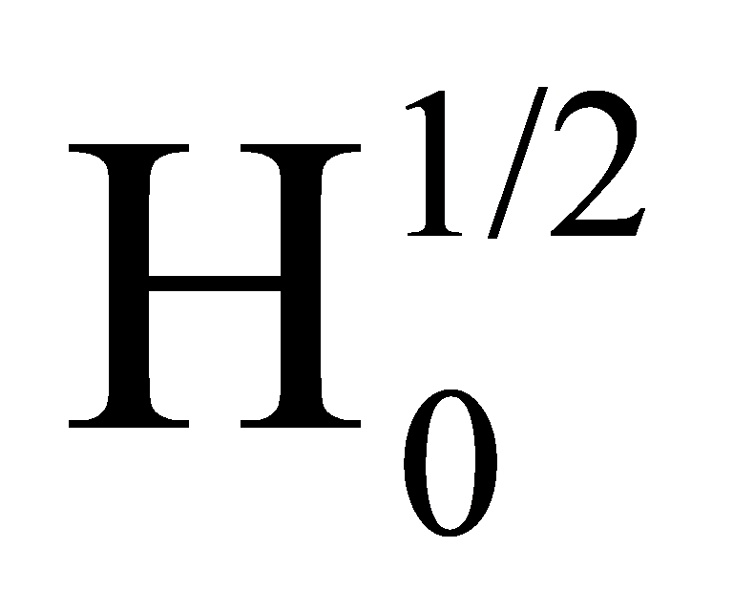.

Це співвідношення трохи відхиляється від формули Фрімана

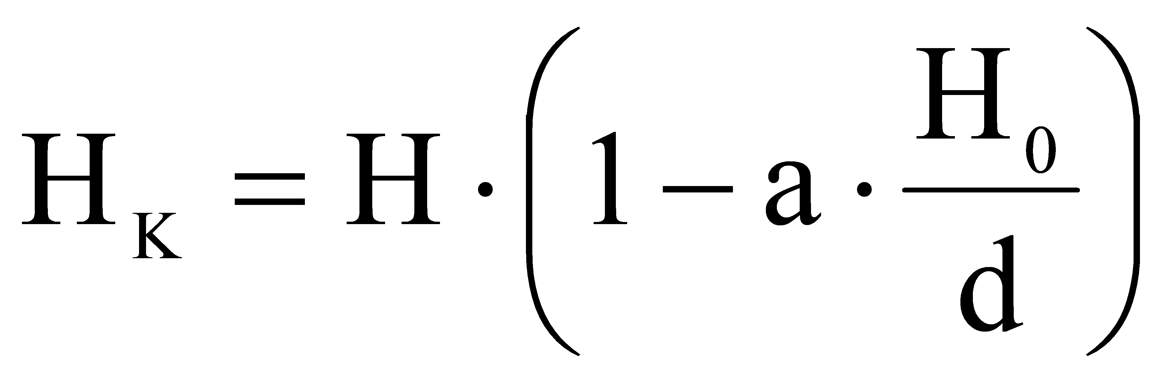

із формули Люгера

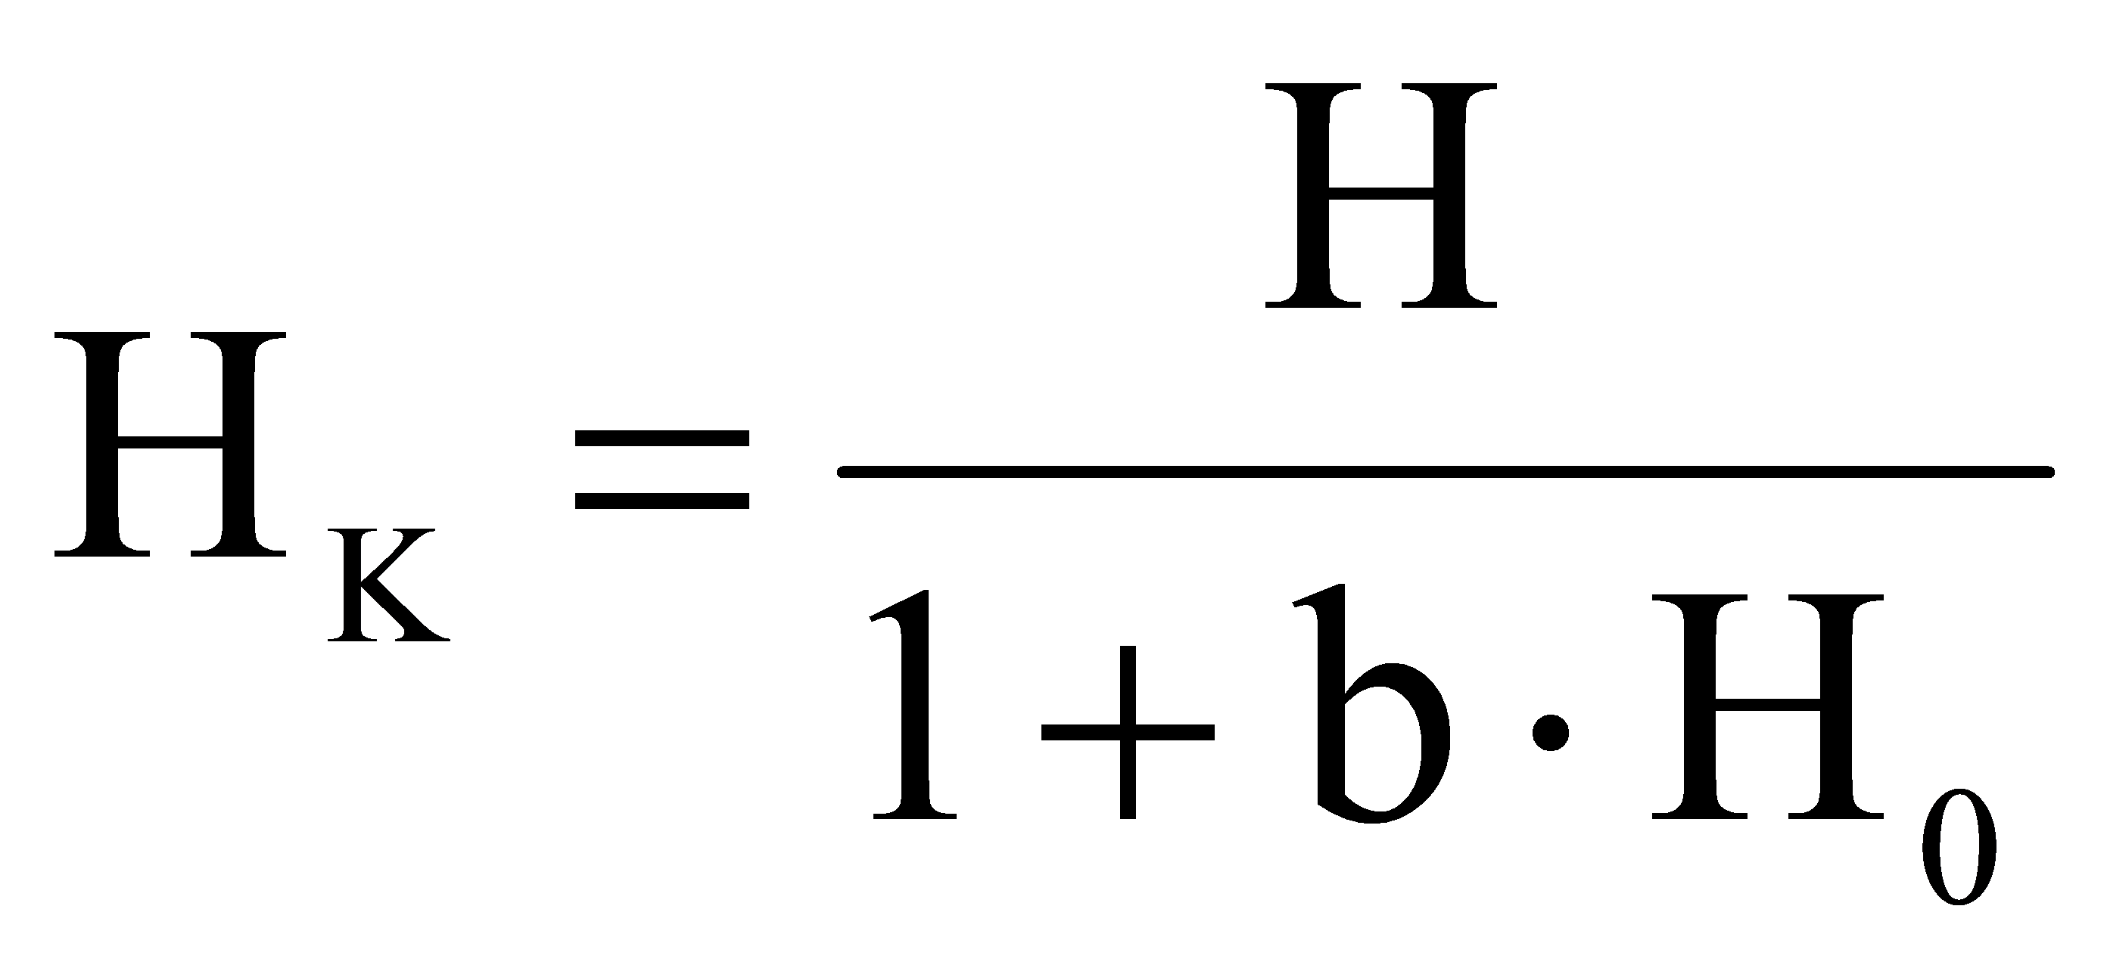

для круглих струменів (a і b емпіричні коефіцієнти).

Для розпилених струменів дані в літературі невідомі. Тому нижче нами виконаний аналіз таких струменів методом розмірностей.

Геометричний параметр насадка має розмірність *Lx*, розмірність вертикальної швидкості буде *Lz* *T-1*.

Значення компактного струменя *НК* може залежати від параметрів насадка, щільності рідини, поверхневого натягу і початкової швидкості струменя *V0*. Початковий напір *H0* і прискорення сили ваги враховуються у відповідності з залежністю (1) через *V0*

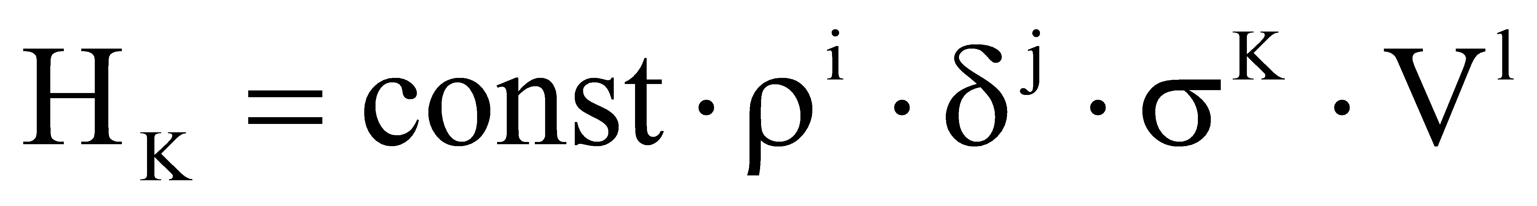. (2)

Дорівняємо показники ступенів при розмірностях , і одержимо систему рівнянь для визначення показників ступенів у (2) відповідно при *LZ, M, T, LX*

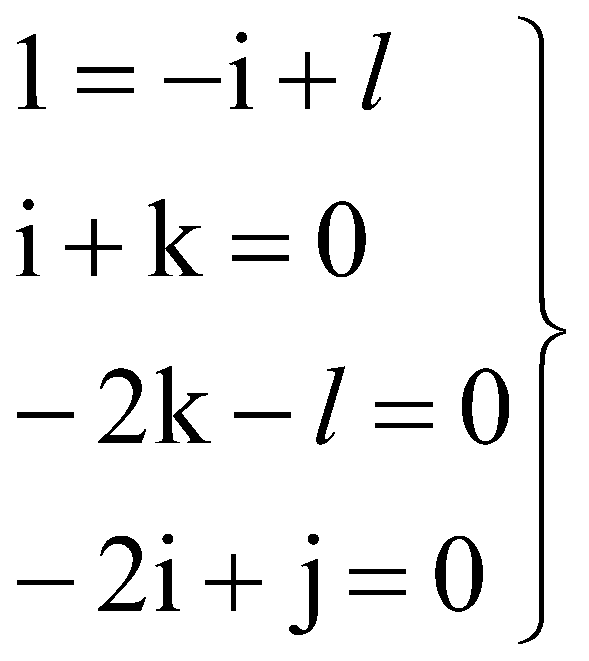 ,

з якої випливає, що 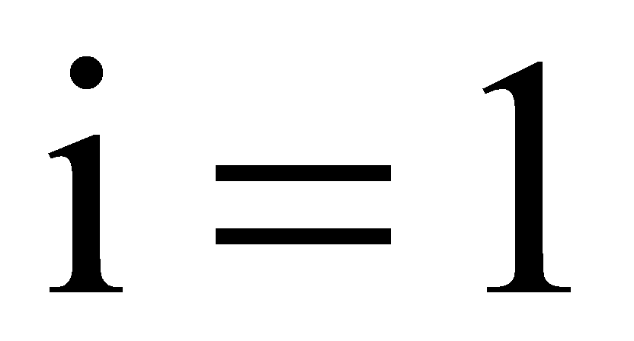, 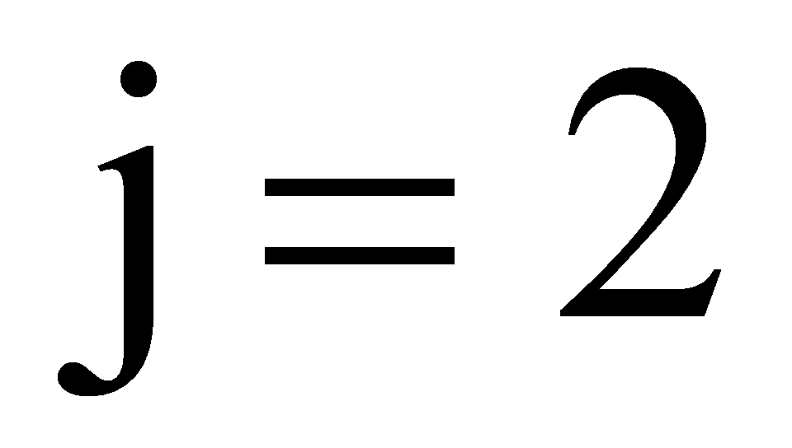, 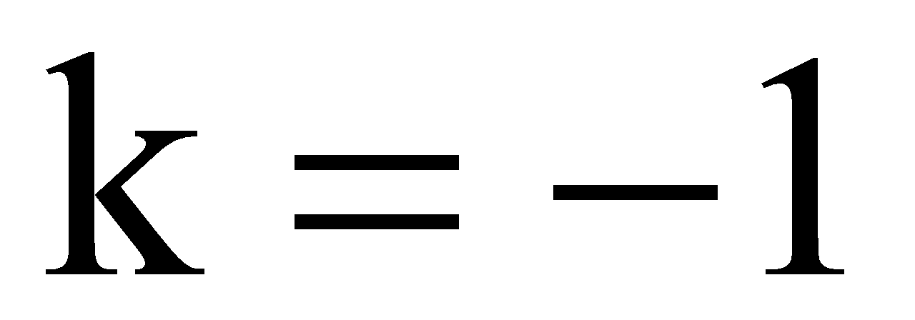, 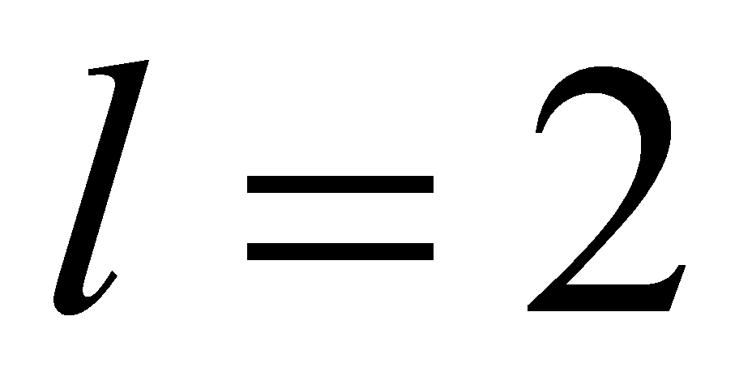.

Отже, метод розмірності при обліку фактора поверхневого натягу дає формулу

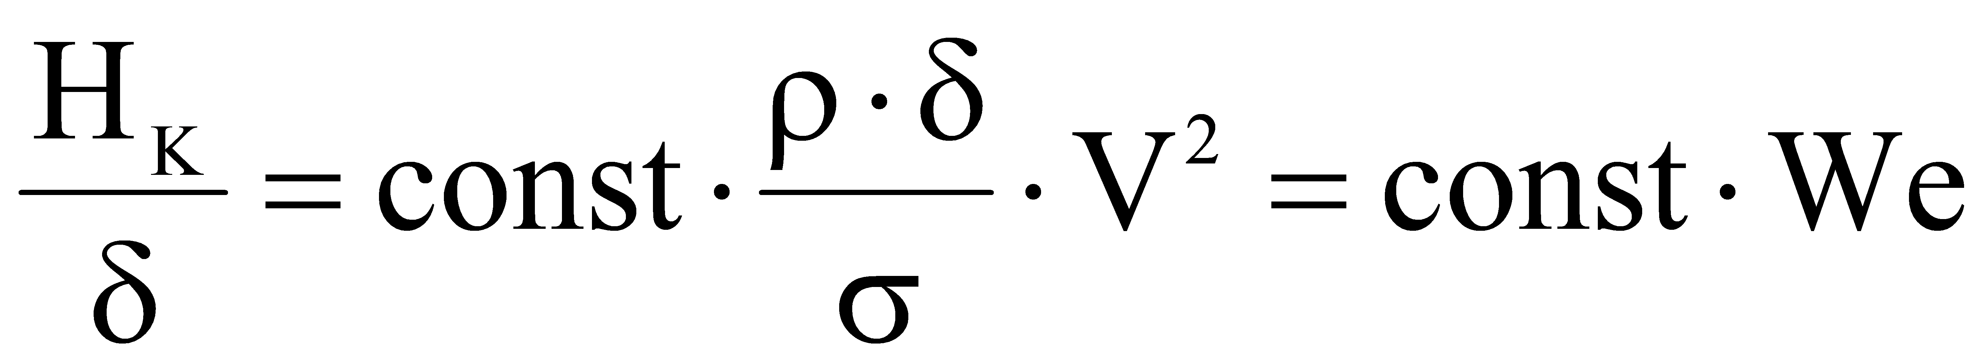,

де 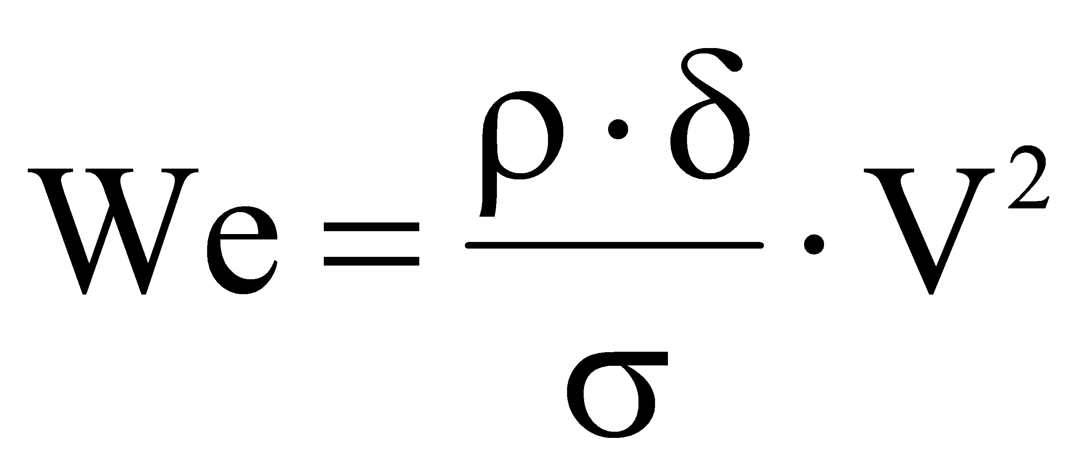 число Вебера, що визначає дію сил поверхневого натягу.

Якщо враховувати дію на струмінь, втрату компактності течії та руйнування сил в’язкості, то слід записати

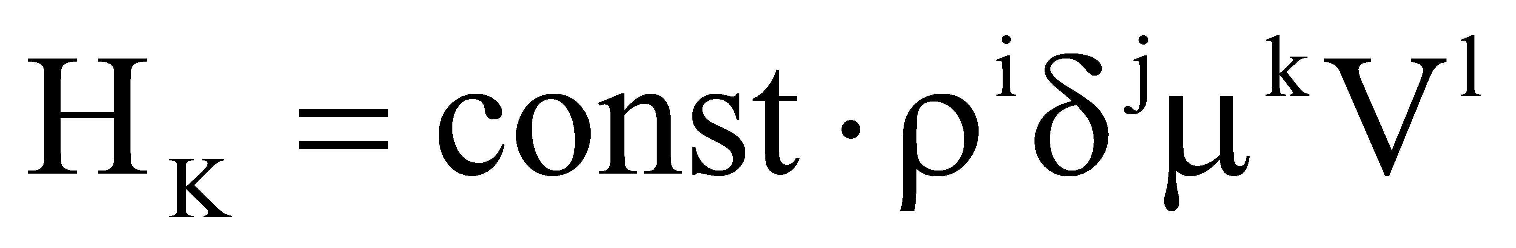,

де 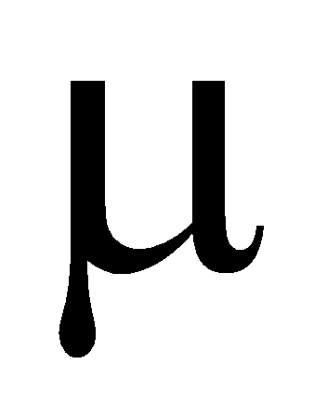 динамічна в’язкість води.

У цьому випадку аналогічно попереднім методом розмірностей одержимо

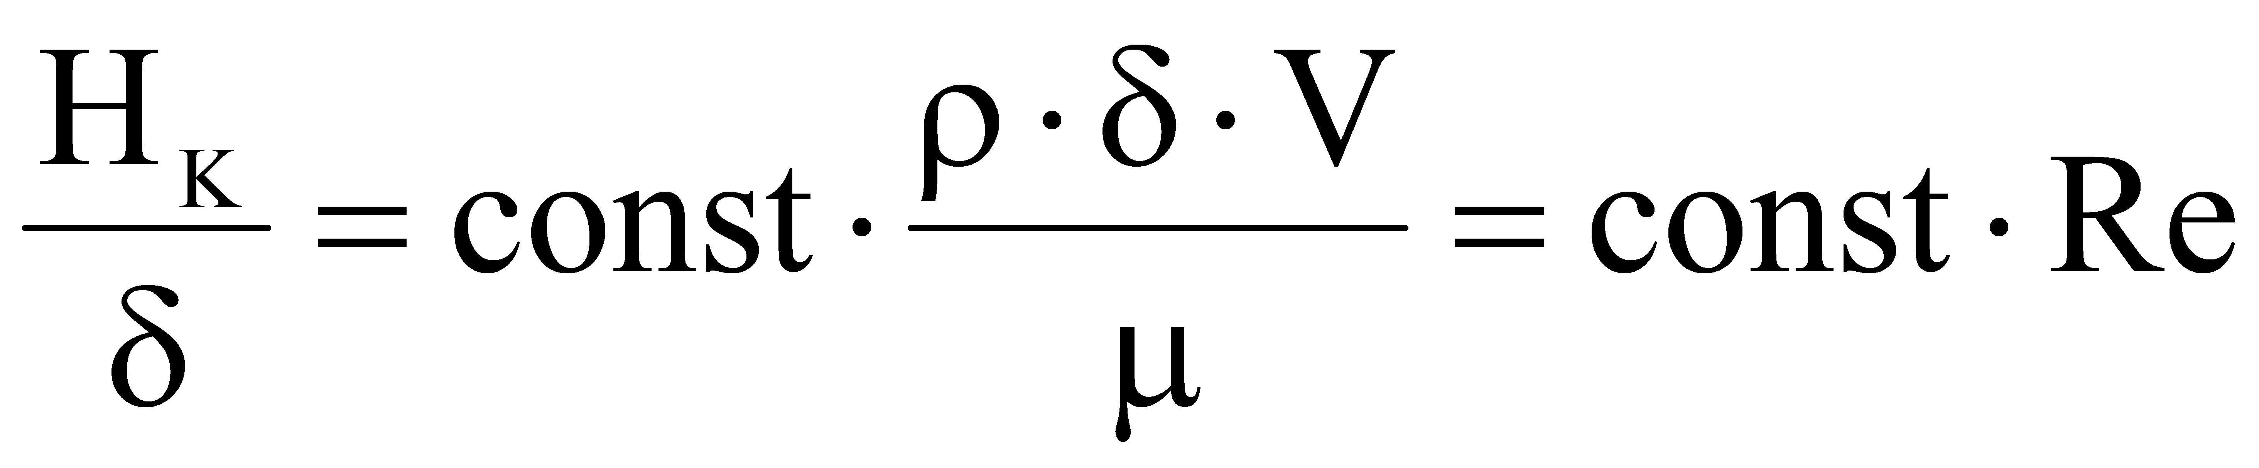, (3)

де 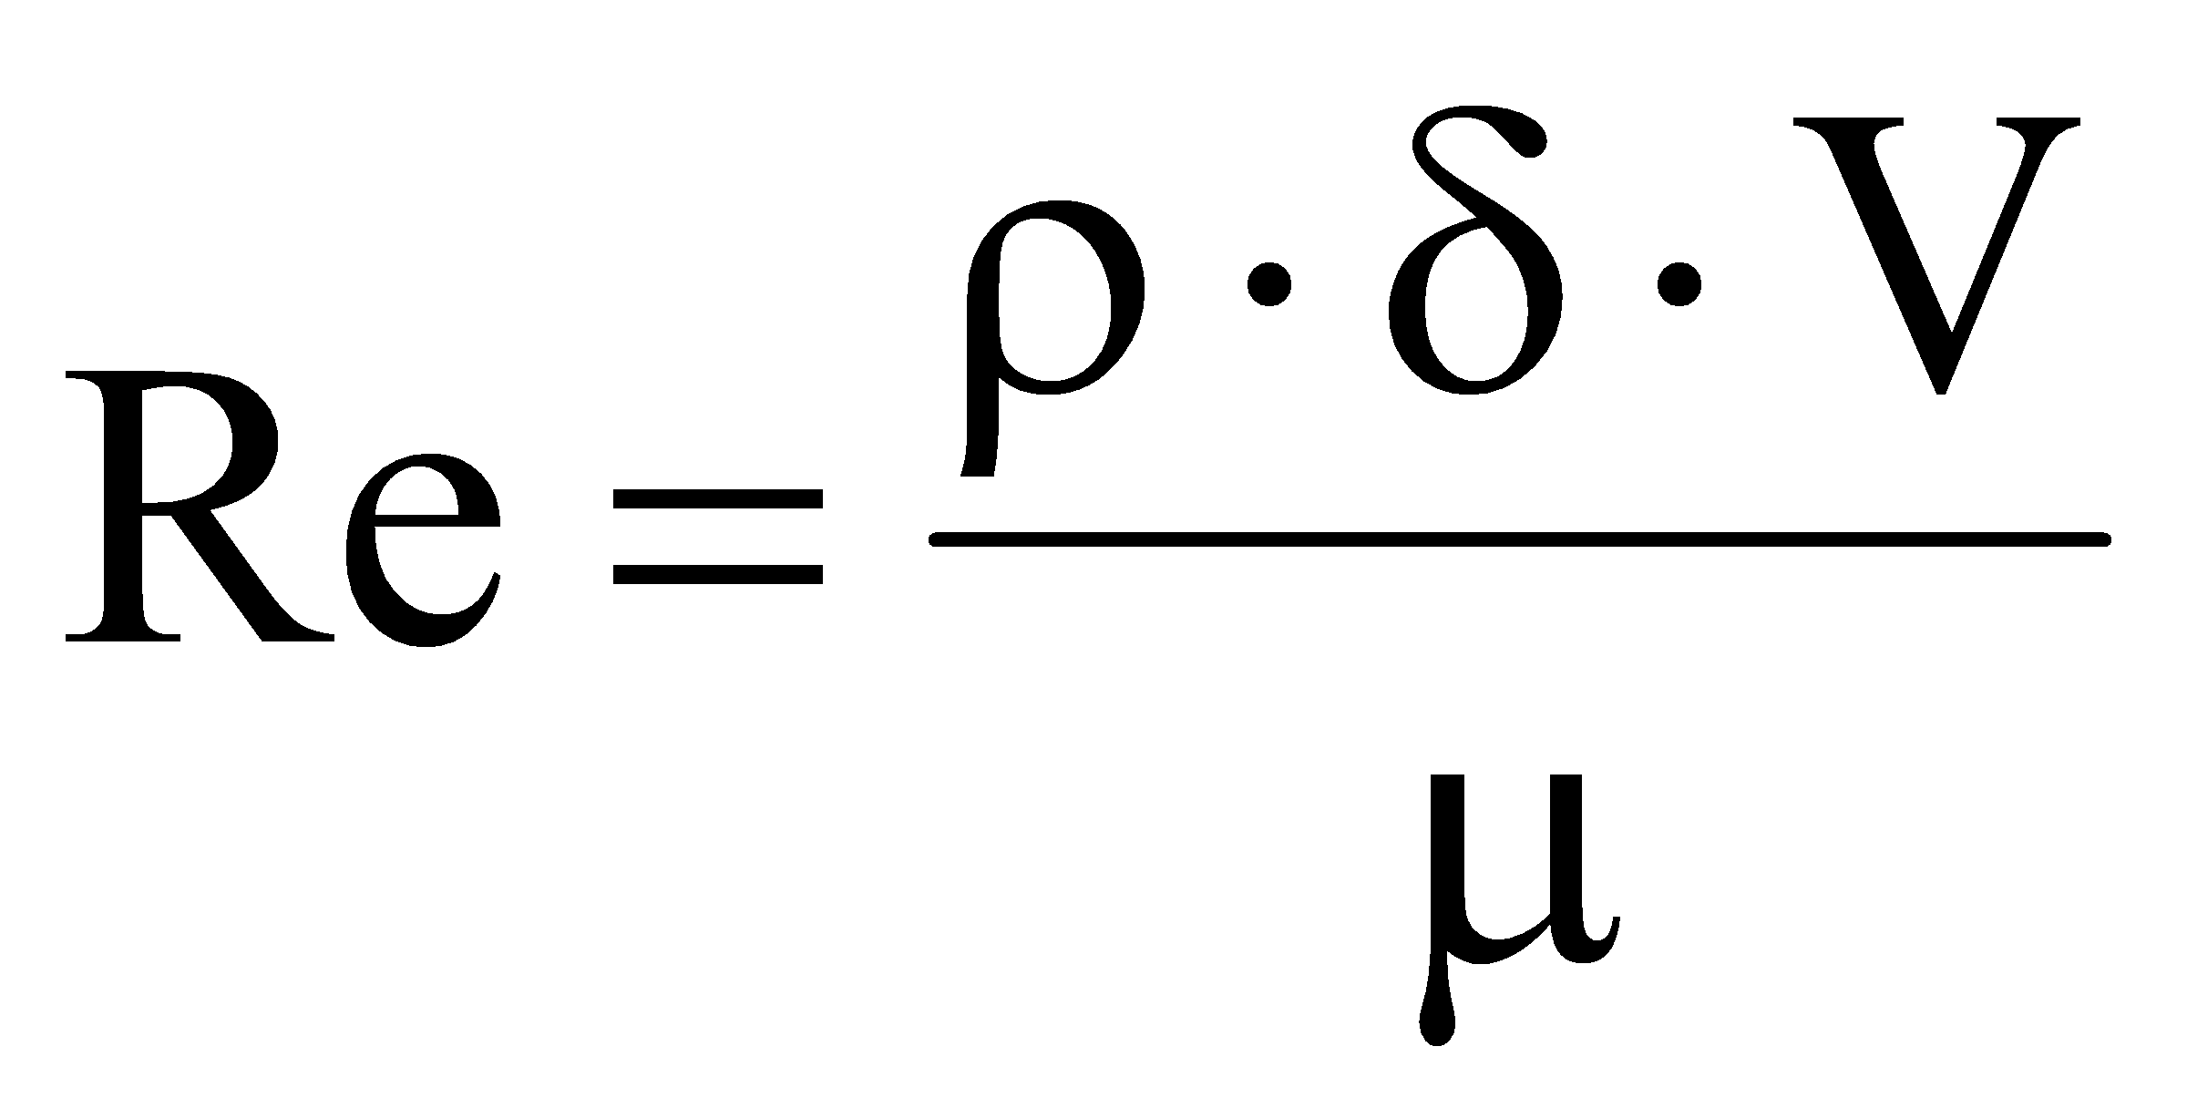 число Рейнольдса, що визначає дію сил в’язкості.

У дійсності на рух рідини будуть діяти як сила поверхневого натягу, так і сила в’язкості, залежності вигляду 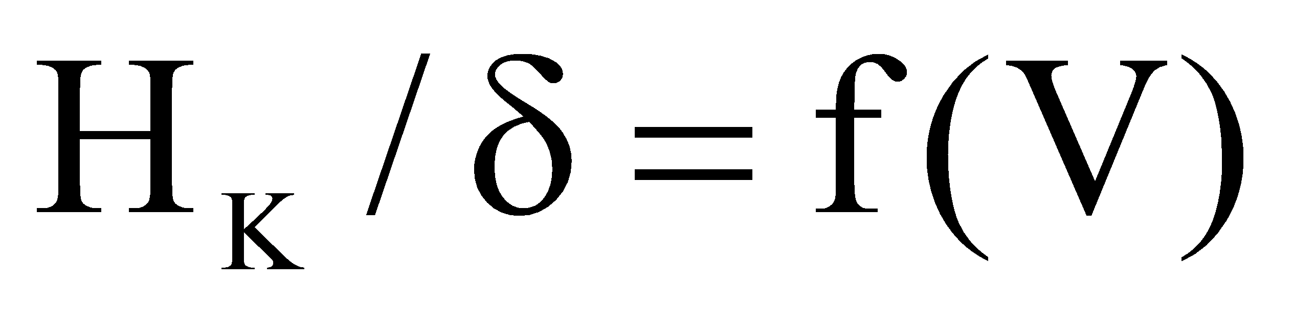 по формулі (2) є асимптотичними, тобто 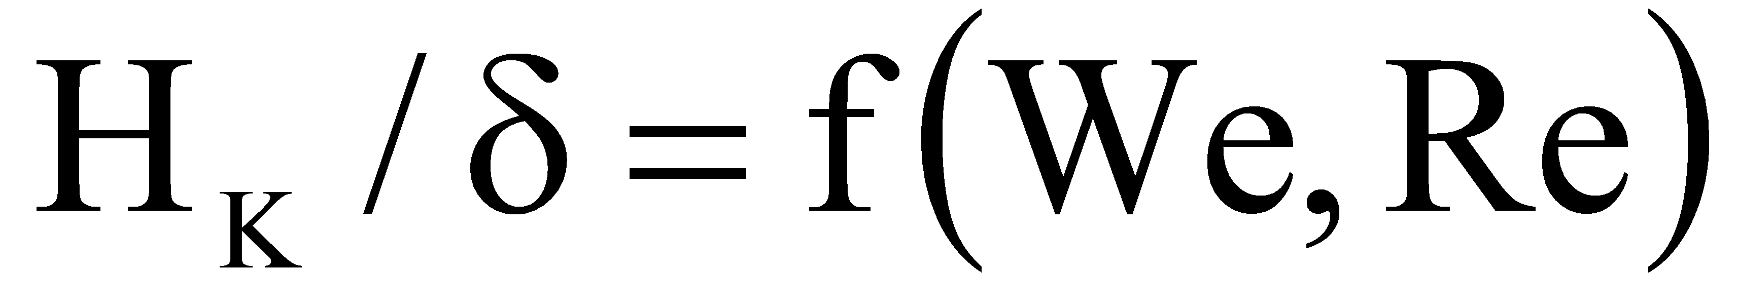. Фактично величина 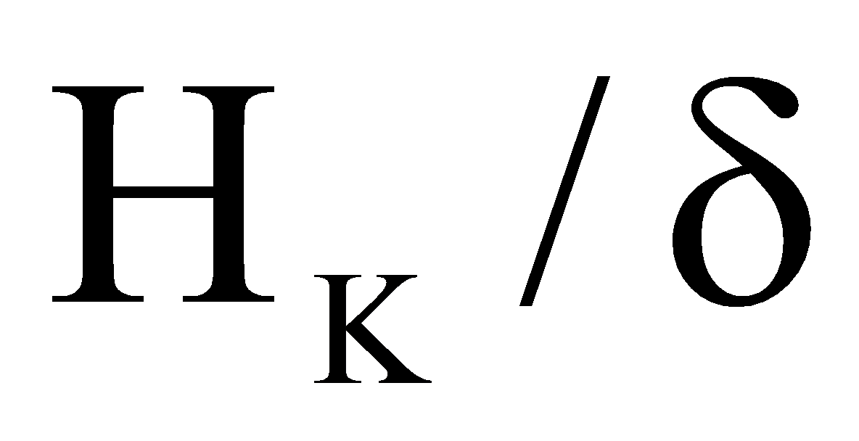 буде залежати від V у ступені більшою за 1 та меншою за 2. Якщо врахувати, що швидкість на виході з насадка пов’язана з напором співвідношенням (1), то формулу (2) можна представити у вигляді

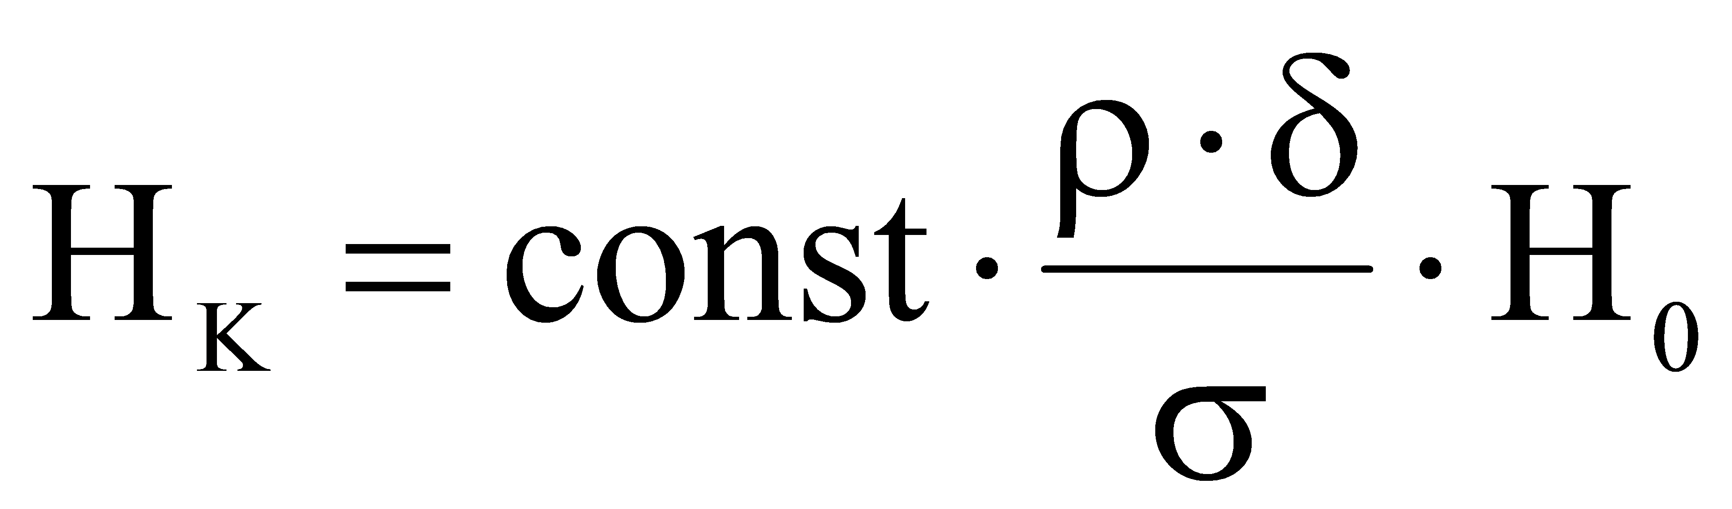, (4)

Однак одержати за цим способом теоретичну залежність з урахуванням одночасної дії сили поверхневого натягу і сили в’язкості на стійкість струменя на його межі «вода-повітря» не представляється можливим і необхідне використання формул (3) і (4), що пропонується у вигляді

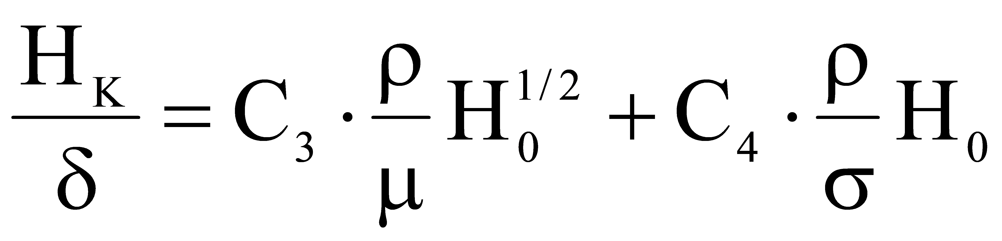,

де 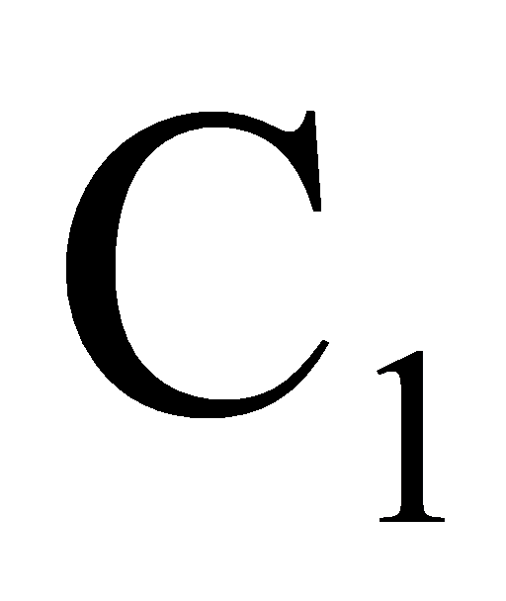,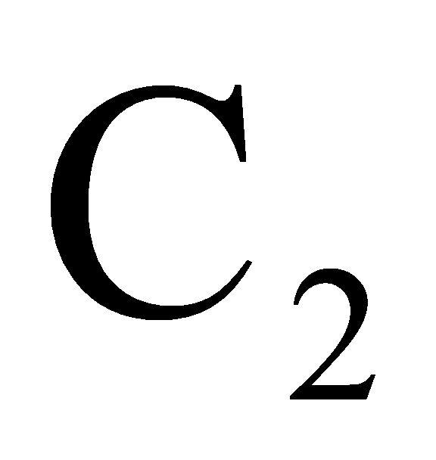 ,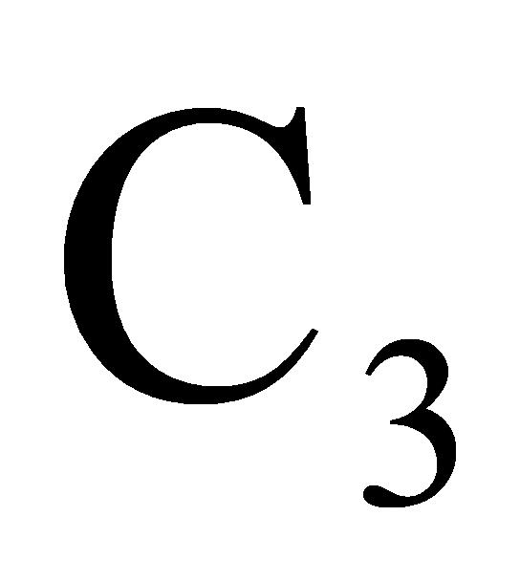 ,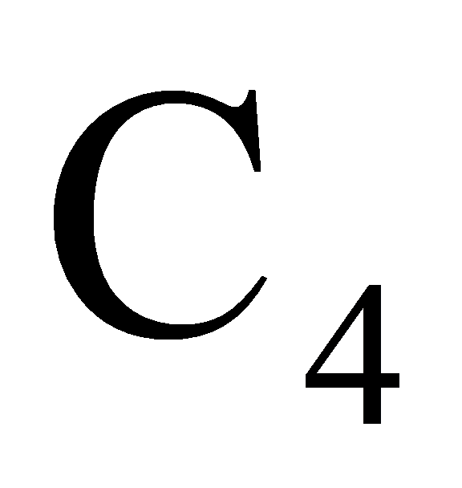 коефіцієнти, що визначають внесок діючих сил.

**ЛІТЕРАТУРА**

1. Чугаев Р.Р. Гидравлика. – Л.: Энергоиздат. Ленингр. отд-ние, 1982. – 672 с.
2. Маладика І.Г., Дендаренко Ю.Ю., Мирошник О.М., Биченко А.О., Федоренко Д.С., Словінський В.К. та ін. Довідник керівника гасіння пожежі. – Український науково-дослідний інститут цивільного захисту. – Київ: ТОВ «Літера-Друк», 2016, - 320 с.
3. Шеренков И.А., Дендаренко Ю.Ю. Веерные свободные водяные струи для теплозащиты при пожарах. // Науковий збірник будівництва. – Вып. 18. – Харків: ХДТУБА-ХОТВ АБУ, 2002. – С. 293-297.